# 格子达论文管理系统查重操作手册

**（教学办老师）**

**目 录**

格子达论文管理系统查重操作手册 1

一、登录系统 2

二、给导师分配免费检测次数 3

三、 终稿学院全检操作 4

## 一、登录系统

1. 浏览器输入：https://co.gocheck.cn/11318

登陆账号为工号，密码

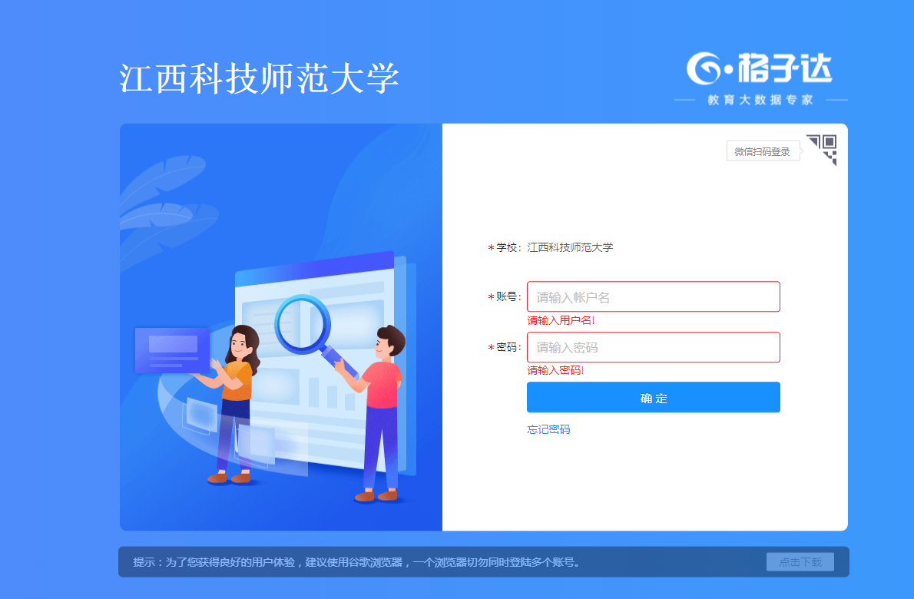

如图示：登录界面

## 二、给导师分配免费检测次数

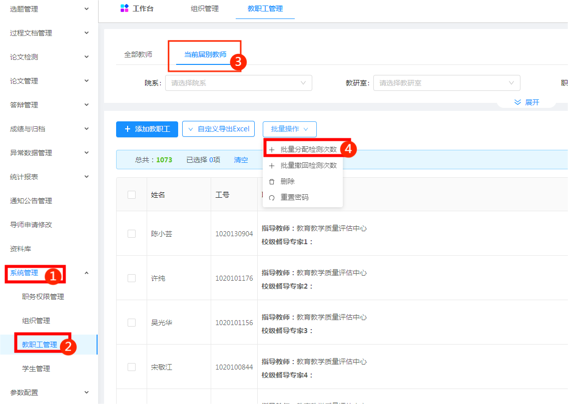

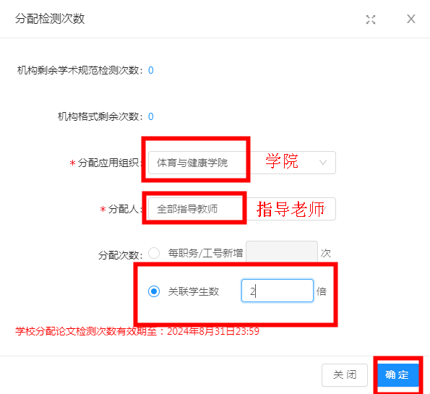

## 终稿学院全检操作

1、点击待审批-答辩后终稿-立即审批，进入审批界面

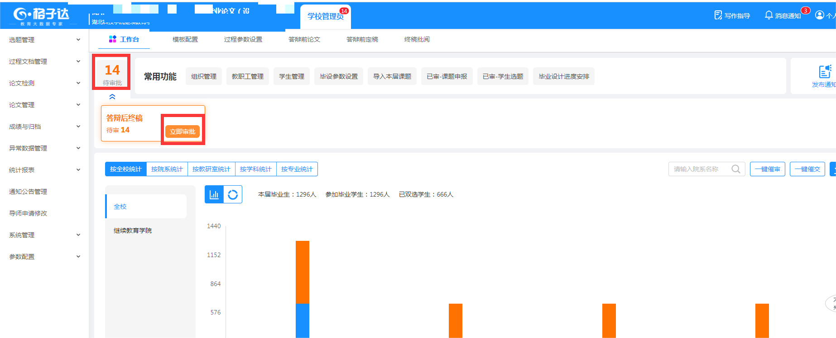

2、全选学生，点击批量查重-全部论文（或者只针对没有查重提交的学生），给学生批量查重

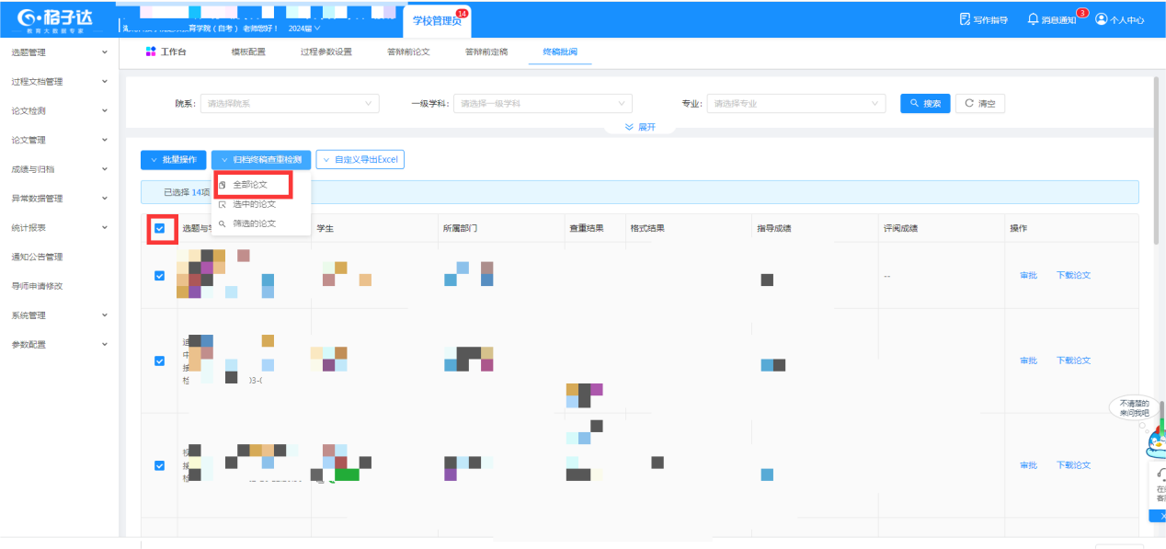

3、查重结果出来后，筛选数据，查重通过的可以批量审批通过

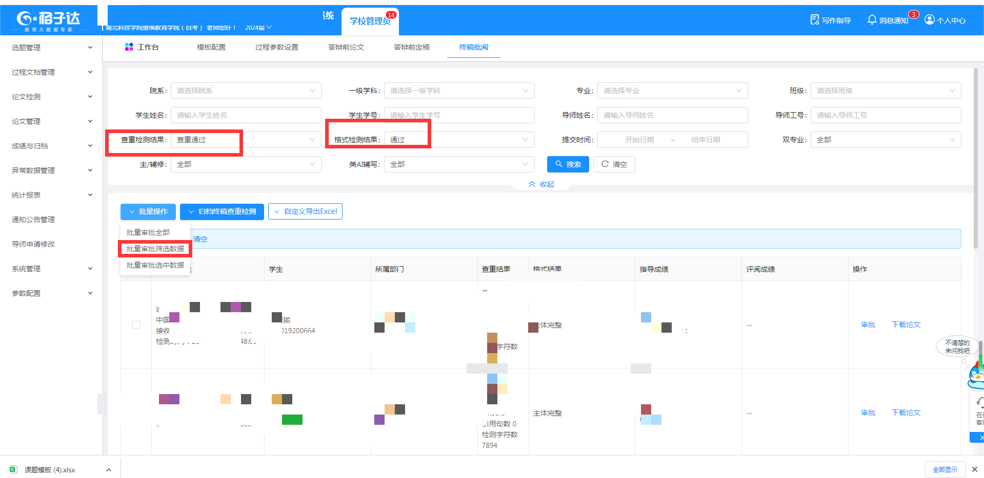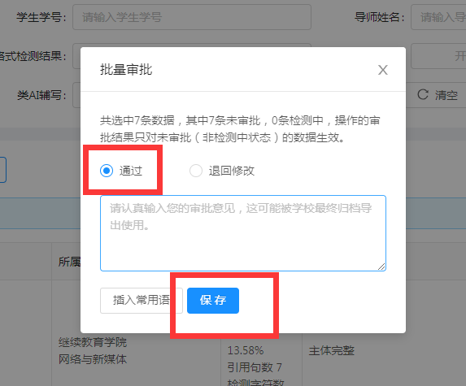

4、筛选查重未通过的学生，批量审批退回修改

